Câu 45: [HH12.C1.5.BT.d] [CHUYÊN VÕ NGUYÊN GIÁP] [2017] Ông An cần sản xuất một cái thang để trèo qua một bức tường nhà. Ông muốn cái thang phải luôn được đặt qua vị trí C, biết rằng điểm C cao so với nền nhà và điểm C cách tường nhà (như hình vẽ bên).
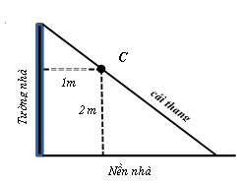.
Giả sử kinh phí để sản xuất thang là đồng/ mét dài. Hỏi ông An cần ít nhất bao nhiêu tiền để sản xuất thang? ( Kết quả làm tròn đến hàng nghìn đồng).
A. đồng. B. đồng. C. đồng. D. đồng.
Lời giải
Chọn D
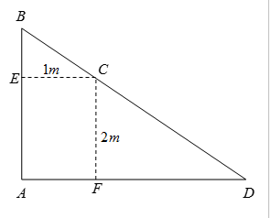.
Đặt .
Ta có : .
.
Vậy chi phí sản xuất thang là :
với .
.
.
Hay .
Khi đó chi phí sản xuất thang là 1.249.000 đồng.
Câu 46: [HH12.C1.5.BT.d] [THPT CHUYÊN LÊ KHIẾT - 2017] Cắt một miếng giấy hình vuông ở hình và xếp thành một hình chóp tứ giác đều như hình. Biết cạnh hình vuông bằng , . Tìm để hình chóp đều ấy có thể tích lớn nhất?
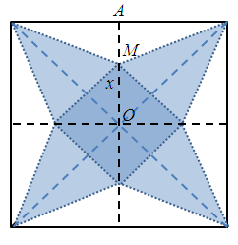.
A. . B. . C. . D. .
Lời giải
Chọn B
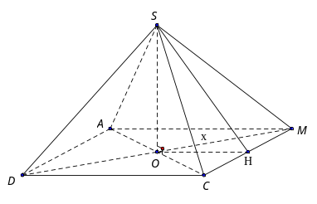.
Ta có: , .
Suy ra: , , .
.
.
.
Dấu xảy ra khi .

